

程序设计方法与艺术

解
题
报
告

班 级：
组 长：
组 员：

题目B 环保数列

解题思路：
利用数学公式 n=a2−b2n = a^2 - b^2n=a2−b2，生成所有符合条件的数，按大小排序，然后根据查询输出第x项的值。

具体解法：
首先需要根据公式 n=a2−b2n = a^2 - b^2n=a2−b2 来生成符合条件的数，。利通过两个嵌套循环来生成所有符合条件的数。外层循环遍历所有可能的 a 值，内层循环遍历所有可能的 b 值，确保 aa>b。对于每一个符合条件的 a 和 b，计算 n，并将它存入集合中以去重和排序。用集合来存储这些数，这样可以保证数列是按升序排列的且没有重复值。生成完所有神奇数后，我们将其转换成一个向量。接着，针对每个查询，直接输出数组中对应的第 x 项值即可。

运行结果
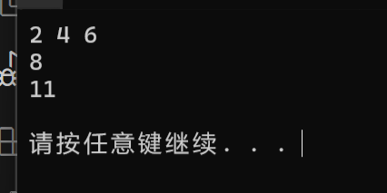

运行结果分析：
符合预期

对应本题的代码文件附件名称：（ .cpp/ .c /.java）
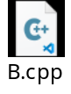

题目D环保宣传
解题思路：
可以利用滑动窗口的思路去做，每次只维护固定长度，并更新最大值
具体解法：
将问题转换为在一个数组中寻找长度为 k 的连续子数组，求其元素和的最大值。首先，计算前 k 个相邻路口之间的市民数量之和作为初始值，用滑动窗每次向右移动一位，将进入窗口的值加上，同时将离开的值减去，保持窗口大小为 k。通过不断更新最大和，最终得到能够宣传到最多市民的方案。

运行结果：
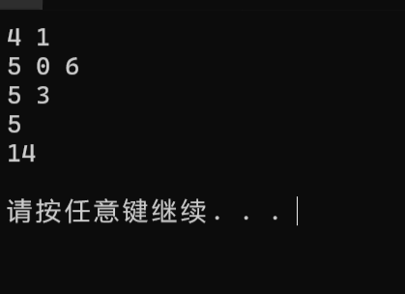

运行结果分析：
符合预期
对应本题的代码文件附件名称：（ .cpp/ .c /.java）
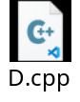
题目H 电能输送
解题思路：
是最大流问题，可以用BFS算法解决

具体解法：
该问题为最大流问题。将发电站作为源点，变电站作为汇点，并且在这些站点之间有若干输电线路，每条线路的容量表示能够传输的最大电量。为了计算从源点到汇点的最大电力传输量，用 Edmonds-Karp 算法，它基于BFS寻找增广路径。首先，构建图并添加每条边的容量信息。接下来，执行 BFS 寻找从源点到汇点的可行路径，找到路径后更新，重复此过程直到找不到新的增广路径为止。每次找到增广路径时，都会保存路径上的最小剩余容量，更新流量后累加到总流量中，最终输出最大流量作为系统能够传输的最大电力。

运行结果：
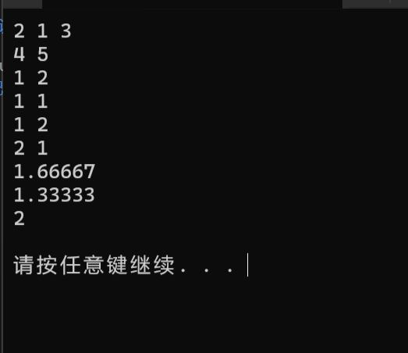

运行结果分析：
符合预期
对应本题的代码文件附件名称：（ .cpp/ .c /.java）
